スペシャル講演会 木村としあきが北海道で実現をめざす地域づくりの形にようこそ!!
人間接着剤・青木匡光さん
ＶＳ 地域活性化伝道師・木村としあきさん
全員参加のまちづくり・ひとづくり
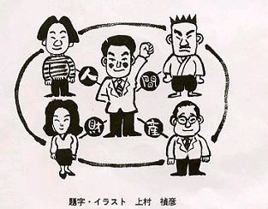
「地域づくりに関われない人はいない」。私たちが大切にしている考えです。ヒューマンハーバー（人間の港）を開設し、人間接着剤として著名な青木匡光さんをお招きし、会場にいる人たちが自分の可能性や役割を発見できる時間を共有したいと思います。
老若男女、すべての方が参加できる講演会です。入口付近に子どもフリースペースにて、学生ボランティアや退職者の見守り隊を配置。安心してご来場下さい。
人間財産を獲得し、自分も地域も幸せになる方法を共有!!私たち全員で北海道の未来を感じませんか？
■講師紹介
あおきまさみつさん
1933年東京生まれ。九段高校を経て小樽商科大学卒業。三菱商事、広告会社を経て、75年にアソシエイツ・エイラン創立。以降、メディエーターとして20年余り、人間関係に悩む人たちに指針を与え、仕事と人生に意欲的な人間同志を結び付けている。人脈づくり、異業種交流の草分けで企画のプロと称されている。また、ビジネス評論家としても、人間交流、企画イベントの相談、講演、著作にとその活躍ぶりはマスコミ等に広く知られ、まさにＥＱ型人間の代表である。
“ＥＱ型人間のススメ”“ＥＱ人間がビジネスを成功させる”“香りある人になるために”“魅力ある人間性づくり”などのテーマで、実践的体験を踏まえ、具体的、実践的にアドバイスする。著書多数。
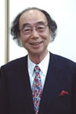
きむらとしあきさん
1960年生まれの道産子。1984年小樽市入庁。2006年4月から内閣官房・内閣府に出向。2009年4月に農林水産省大臣官房企画官に就任。地域の担い手育成や地域ビジネス創出をはじめ、農林水産業の振興などを担当。その型破りな仕事ぶりは2009年5月放送のNHK『プロフェッショナル 仕事の流儀』で紹介され、大きな反響を呼んだ。著書に『「できない」を「できる！」に変える』。

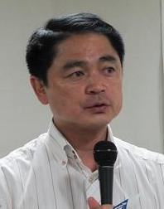
■日時 3/12（土）15:00～16:00
老若男女大集合です!!
ご参加に、いつもの心配はいりません。
■場所 パークホテル １Ｆ 光華
札幌市中央区南10条西3丁目
ＴＥＬ 011-511-3131
■入場無料・予約不要
主催 女性・青年・退職者の社会参加を推進する実行委員会
代表 池田真紀（ikedamaki@kimura-toshiaki.com）

